4.A.27 : El periodo 1960-1973: el Plan de Estabilización de 1959. Los planes de desarrollo.

INTRODUCCION
- Enganche: https://cincodias.elpais.com/cincodias/2019/07/05/economia/1562341276_095104.html
  - Todo comenzó con una historia de verano en julio de 1959. A la vez que Bahamontes (el más heterodoxo de los ciclistas) conquistaba el Tour de Francia, la economía española se encontraba en una situación delicada y presentaba el Plan de Estabilización.
    - España se adentraba en la ortodoxia económica con un programa que contenía un plan de liberalización, uno de acción monetaria y otro de austeridad fiscal y de costes. Se establecía la convertibilidad de la peseta, a la vez que se devaluaba de 42 a 60 unidades por dólar; se elevaban los tipos de interés y se restringían los créditos; se secaban los salarios para frenar la inflación; se prohibía la pignoración automática de la deuda pública en el Banco de España, que era una base de liquidez crediticia inflacionista; se subieron los impuestos, se recortaba el gasto público y se creaba el subsidio de paro; se liberalizaba la entrada de inversión y se abrían los sectores productivos a la competencia y al comercio internacional; y se establecía la libertad de fijación de precios.
  - Para entender el sistema económico actual, resulta fundamental conocer cómo fue éste en el pasado.
    - La historia económica es una disciplina híbrida, fruto del mestizaje entre la Historia y la Economía. Dada su naturaleza, el campo de la historia económica es difícil de demarcar.
      - Se ocupa preferentemente del estudio del pasado con la intención de explicar los problemas económicos del presente y de predecir el futuro.
- Relevancia:
  - ¿Por qué es conveniente el estudio de la historia económica?
    - Ya Joseph Schumpeter señaló que los 3 pilares del conocimiento económico eran la teoría, la estadística y la historia.
    - Más recientemente, Paul Samuelson aconsejó a quienes empezasen los estudios de Economía que estudiasen con atención la historia económica porque proporciona la materia prima para el análisis económico.
      - Ayuda a entender mejor los conceptos, las instituciones y los agentes económicos.
      - Asimismo, la experiencia histórica aporta la evidencia empírica que constituye la base de los modelos de crecimiento y de los ciclos económicos, tanto para su conceptualización como para su contrastación empírica.
    - También Reinhart y Rogoff (2011) aconsejan estudiar el pasado para intuir lo que sucederá en el futuro y, sobre todo, para evitar los errores de antaño.
      - Aquí resuenan las enseñanzas del filósofo americano de origen español George Santayana, que señaló que los pueblos que desconocen su historia están condenados a repetir, una y otra vez, los mismos errores.
- Contextualización:
  - Todos los países han tenido momentos decisivos que han provocado importantes transformaciones en sus economías y sociedades.
  - En las últimas 7 décadas, en España encontramos 3 momentos decisivos que han permitido que España sea una economía moderna y plenamente integrada en los mercados internacionales:
- El primero es el verano de 1959, con la aprobación del Plan de Estabilización.
- Un segundo momento decisivo se produjo en la década de 1970, con el establecimiento de la democracia, sin lo cual la adhesión a las CEE en 1986 no hubiera sido posible.
- Un tercer momento decisivo fue la entrada en la Unión Económica y Monetaria, por la cual un grupo de Estados pertenecientes a la Unión Europea, decidieron poner en común su soberanía monetaria mediante la adopción de una moneda común: el euro. Esto implica la delegación de la política monetaria al Eurosistema formado por el Banco Central Europeo (BCE) y los Bancos Centrales nacionales dela Eurozona que se encargan a partir de entonces de gestionar la política monetaria de la eurozona con el objetivo de mantener la estabilidad de precios.
  - Así, la economía española ha experimentado un importante cambio a lo largo de las últimas 7 décadas tanto desde un punto de vista político como desde un punto de vista económico:
    - Desde un punto de vista político, el país ha pasado de un régimen autoritario a un régimen democrático.
    - Desde un punto de vista económico, ha pasado a estar caracterizado por un régimen de autarquía a formar parte del proceso de integración más avanzado del mundo: la Unión Económica y Monetaria Europea.
      - A lo largo de estas 7 décadas todos los sectores ya sean del mercado de bienes o de servicios o de factores productivos han sido reformados de cara a adaptarse mejor a un sistema internacional económico cada vez más globalizado.
      - Además, la economía española ha pasado de estar dominada por el sector agrícola a ser una economía terciaria. La economía española desde hace décadas presenta una economía muy terciarizada: en 1995 el sector servicios ya representaba el 60,4 % del PIB nominal y ocupaba al 64,6 % de la fuerza laboral. Si bien este sector ha seguido avanzando y, en 2021, estas cifras son 67,2 % y 78,0 %, respectivamente.
  - Uno de los periodos más representativos de dicha transición económica es el periodo entre 1960–1973 también conocido como la década maravillosa a lo largo de la cual, la economía española registrará una tasa de crecimiento media de su PIB real del 7 %.
    - Esta década tuvo su inicio en el Plan de Estabilización de 1959 y a los planes de desarrollo como uno de los pilares fundamentales.
    - Sin embargo, este periodo de expansión finaliza en 1973 (año en que comienza de la desaceleración en España), como resultado de:
      - La primera crisis del petróleo.
      - La acumulación de debilidades estructurales durante las décadas anteriores que afloran con especial intensidad con la crisis económica.
- Problemática:
  - El objetivo de esta exposición será analizar algo más en profundidad dicho periodo de gran transcendencia para la economía española.
- Estructura:

ANTECEDENTES DEL PLAN DE ESTABILIZACIÓN
Spain fell behind before the 1950s, this happened in 4 stages:
(i) the Black Death (which can be considered as a reversal of fortune),
(ii) the 17th century declines (wars and poor economic policies carried out by the governments of the Spanish Crown),
(iii) the early 19th century (Napoleonic Wars, loss of the colonies and failing institutional reforms in the transition to a liberal society); and
(iv) the Early Francoism (mostly due to the Civil War and its aftermath).
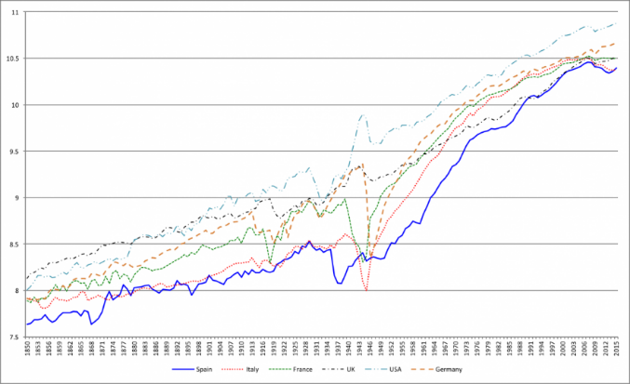
Para comprender el sentido y la magnitud de las medidas liberalizadoras, adoptadas en 1959, es necesario entender qué había sucedido previamente.

Hasta 1936
En España, la industrialización fue mucho más tardía que en otros países europeos.
Entre las causas:
- Ausencia de una agricultura productiva que generase excedentes (modelo dual de Lewis) [ver tema 3.B.29].
- Baja renta per cápita, por lo que la demanda de productos industriales era insuficiente.
- Ausencia de una red de transporte adecuada.
Sin embargo, la industria española se desarrolló notablemente durante el primer tercio del siglo XX debido a que se superan los limitantes anteriores:
- Por el lado de la oferta:
      - Excedentes generados por los sectores más dinámicos por aquel entonces (p.ej. hierro vizcaíno).
      - Repatriación de capitales y empresarios de ultramar tras la pérdida de las colonias.
      - Entrada de capitales extranjeros en los sectores del ferrocarril, la siderurgia y la química.
      - Creación de una banca nacional que facilitó la canalización de recursos.
- Se genera demanda de productos industriales nacionales mediante:
      - Política proteccionista frente al exterior.
      - Política intervencionista en favor de la industria nacional (p.ej. Ley de Compras del Sector Público, creación del Banco de Crédito Industrial, etc.).
- Mejora de las infraestructuras (p.ej. construcción del ferrocarril).
La Guerra Civil (1936-1939) clausura esta etapa y da paso a un período de retroceso económico con la implantación del modelo autárquico de la primera etapa franquista, quedando el mercado español prácticamente cerrado al exterior: la política proteccionista va más allá de los aranceles, estableciéndose contingentes, licencias a la importación y controles de cambio.

1939-1950: Sistema autárquico

Razones para la elección del modelo
La elección del modelo de autarquía se debió a 2 razones:
- Motivos internos
      - La ideología del régimen de Franco:
        - Que rechazaba las sociedades liberal-burguesas de Europa Occidental y la economía de mercado como modelo de organización económica.
        - Se considera que debe ser el Estado, guiado por una serie de valores morales superiores, el que determine la asignación óptima de unos recursos escasos.
      - La estrategia de industrialización por sustitución de importaciones del nuevo régimen.
- Motivo externo:
      - El aislamiento internacional por parte de las potencias vencedoras de la Segunda Guerra Mundial en respuesta a la simpatía que el régimen franquista había profesado a Alemania durante la Guerra.
        - No obstante, lo cierto es que el comercio con algunos países como Reino Unido nunca llegó a interrumpirse, y España contó con el gran apoyo de Argentina, que se convirtió en el gran socio comercial.
        - Aun así, España se convierte en el país más cerrado de Europa, con un comercio exterior que representaba tan solo el 8 % del PIB.

Descripción del modelo: Intervencionismo
Durante este período, el Estado refuerza su papel intervencionista:
Intervención indirecta: La intervención indirecta se llevó a cabo por medio de una extensa regulación de los mercados y de la actividad económica privada.
      - En los mercados de bienes: Esta intervención incluirá controles de precios (sobre todo de productos vitales para la industrialización), controles de distribución (cartillas de racionamiento), licencias de apertura y ampliación, etc.
      - En el mercado de trabajo: En el mercado de trabajo, la Ley Básica del Trabajo de 1939 limitará la capacidad de ajuste de las empresas ante las variaciones cíclicas de la actividad, al establecer un marco de relaciones laborales corporativista, en el que se prohibían los derechos básicos de los trabajadores a cambio de garantizar la estabilidad en el empleo.
      - En el mercado de capitales: Cabe destacar las importantes restricciones impuestas al capital extranjero (p.ej. limitación de la participación de empresas extranjeras en empresas industriales españolas al 25 % del capital de las mismas).
Intervención directa: La intervención directa se llevó a cabo mediante el establecimiento de un holding público de empresas, el Instituto Nacional de Industria, que centraban su actividad en aquellos sectores considerados prioritarios para la industrialización.
      - Tiene el objetivo básico de coordinar una industrialización rápida a través de inversiones en infraestructuras y la creación de empresas estratégicas.
        - Llegó a absorber el 20 % de la inversión pública. En 1950 contaba ya con 40 sociedades.

Principales problemas del modelo
No obstante el modelo autárquico pronto exhibió importantes problemas:
- Problemas para importar bienes de equipo y materias primas, lo que estrangulaba la producción industrial.
- Problemas de ineficiencia: Pues la autarquía obligaba al desarrollo de muchos tipos de actividades para poder autoabastecer el mercado interior, por lo que se dedicaban muchos recursos a fines muy ineficientes, no pudiendo aprovecharse las ventajas de la especialización y de las economías de escala.
- Problemas de financiación: Los objetivos de industrialización requerían la puesta en marcha de grandes proyectos de inversión. Sin embargo, surgieron problemas para la canalización de los fondos necesarios para financiar dichos proyectos ante la escasez de ahorro interno y las limitadas posibilidades de acceso al ahorro externo.
      - Como resultado, el Estado recurrirá frecuentemente a la monetización, con el consiguiente efecto inflacionista.
- Problemas de inflación: Derivados de la monetización de las deudas, pero también por la existencia de un tipo de cambio sobrevaluado.
- Problemas de gestión en el INI.
      - Se perseguía más la maximización de la cantidad producida que la maximización del beneficio.
      - Muchas cuestiones, como la localización o el tamaño de planta, se decidían por cuestiones políticas más que económicas.
      - Los costes de producción y los precios tendían a ser superiores a los existentes en los mercados internacionales, fruto de algunos de los aspectos señalados y de la falta de incentivos a la eficiencia ante la ausencia de competencia.
        - Además, las empresas que utilizaban como bienes intermedios estos productos veían lastrada su competitividad, y esto no hacía sino agravar los problemas de inflación.
En definitiva, para España (un país pequeño y atrasado, con un mercado interior pobre, insuficiente ahorro, gran atraso tecnológico, grave escasez de materias primas y bienes intermedios…), el modelo autárquico no era la mejor opción económica.
Así, la autarquía generó una serie de problemas económicos que se veían agravados por el atraso tecnológico de España y el insuficiente mercado interior.

Resultados económicos
Los principales resultados económicos de este periodo incluyen:
Reducida tasa de crecimiento de la renta:
      - Que avanza en promedio un 1,1 % anual durante el periodo 1941-1950. Además, la tasa de crecimiento de la población es del 0,8 %, lo que implica que la renta per cápita prácticamente se estanca.
Elevadas tasas de inflación:
      - Con una tasa media de inflación del 12,5 % durante el periodo y su elevada volatilidad, que genera un clima de incertidumbre que afecta a las decisiones de consumo e inversión de los agentes privados.
Grado de apertura económica:
      - Muy reducido. Las importaciones se encuentran dominadas por las compras de gasolina, bienes de equipo, material de transporte… (lo cual revela los estrangulamientos que sufría la industria).
En conclusión, durante este período la economía española muestra un comportamiento decepcionante, y comienzan a evidenciarse 2 desequilibrios que se agudizarán en el siguiente decenio: déficit comercial e inflación.

Años 50: Decenio bisagra

Introducción
Frente a los graves problemas económicos de los 40, la siguiente década ofrece algunos avances. A esta época se le conocerá como el “decenio bisagra” caracterizado por:
El ritmo de crecimiento de la economía española aumenta significativamente, registrándose una tasa de crecimiento anual promedio del 4,4 %.
Toma cuerpo el proceso de transformación estructural de la economía española.
Comienza, aunque con lentitud, el proceso de apertura económica.

Factor determinante: El fin del aislamiento internacional de la economía española
El inicio de la Guerra Fría a finales de los 40 hace que EEUU trate de ganar para la causa americana el mayor número de países de Europa Occidental, lo que hizo que EEUU promoviera el reconocimiento internacional del régimen de Franco y el fin de su aislamiento.
Esto se ve reflejado en la firma de los Pactos de Madrid de 1953 con los Estados Unidos y la entrada de España en las Naciones Unidas en 1955.

Resultado: Inicio de la transformación estructural
El impacto económico del reconocimiento fue inmediato: Un aumento de la inversión gracias a:
La reducción de la incertidumbre sobre el marco institucional.
La obtención de crédito extranjero (sobre todo norteamericano).
Este aumento de la inversión favoreció el cambio estructural en favor de la industria y en detrimento de la agricultura.

Pero debilidades
A pesar de estos cambios la economía exhibía los siguientes problemas:
Déficit comercial:
      - Elevadas importaciones:
        - Por el fracaso de la estrategia de industrialización por sustitución de importaciones. Este fracaso se puso de manifiesto en el hecho de que las industrias siguen siendo altamente dependientes de las importaciones de bienes de equipo y de energía.
      - Bajas exportaciones por su falta de competitividad, debido a:
        - Tecnología atrasada.
        - Elevados costes de los insumos intermedios.
        - Tipo de cambio oficial artificialmente sobrevalorado (Franco, como otros dictadores, consideraba el tipo de cambio como un símbolo de prestigio internacional del país, lo que condujo a que el tipo de cambio oficial de la peseta estuviera permanentemente sobrevalorado).
Inflación: Aunque la inflación se contuvo hasta 1955, vuelve a crecer con fuerza en el período 1956-1958. Este repunte de los precios se debió a:
      - Monetización del gasto público.
      - Aumento de los salarios del 23 % decretado por el Gobierno en 1956 ante el encarecimiento del coste de la vida.
Desigualdades económicas que generaron tensiones que desembocaron en una oleada de huelgas en 1956.

Política económica: El bienio pre-estabilizador (1957-1958)
En 1957, ante la presión interna de economistas de la Administración y de la Universidad y la presión externa de organismos internacionales, particularmente el FMI, se toman las primeras medidas correctoras:
En el plano externo:
      - Devaluación de la peseta desde las 5 ptas/$ hasta las 42 ptas/$.
      - Paralelamente, se produce la entrada de España en organismos internacionales: OECE, FMI, BIRD, lo cual supone una vía de apoyo técnico y financiero para el cambio de enfoque de política económico que se pretende acometer.
En el plano interno:
      - Se establecen límites a la emisión de deuda de organismos públicos.
      - Se trata de modernizar el sistema fiscal para evitar el fraude y aumentar la recaudación.
      - En el plano monetario se produce un aumento del tipo de interés del 4,5 % al 5 %, con el objetivo de reducir los niveles de inflación.
Además:
      - Se producen cambios en el equipo de Gobierno, que provocan la llegada de dirigentes con otro tipo de ideas sobre cómo debe ser la política económica (entre ellos destacan Alberto Ullastres en el Ministerio de Comercio o Mariano Navarro en el de Hacienda).
Sin embargo, todas estas disposiciones no pudieron evitar que la crisis de balanza de pagos se agudizara.
A finales de 1958, las reservas exteriores se agotaban, estando cerca de materializarse la amenaza de tener que cortar el suministro de materias primas y gasolina.
En este contexto, es necesario tomar medidas. Los informes redactados por el FMI y la OECE fruto de sus misiones permiten ultimar un “Memorando”, que tras ser discutido en junio de 1959 con estos organismos, se acabará plasmando en el Decreto-Ley sobre Ordenación Económica del 21 de julio de 1959, más conocido como el Plan de Estabilización y Liberalización.

EL PLAN DE ESTABILIZACIÓN DE 1959

Introducción
El Plan de Estabilización iba más allá de meras medidas coyunturales que permitiesen corregir los desequilibrios de balanza de pagos. Se trataba de una transformación estructural que buscaba abandonar el modelo de desarrollo hacia dentro e incorporar la economía española a los mercados internacionales.

Estructura del Plan de Estabilización

Objetivos
Para ello, el Plan de Estabilización perseguía 2 objetivos fundamentales:
Equilibrio interno: Estabilidad de precios.
Equilibrio externo: Equilibrio de balanza de pagos.
      - Se buscan simultáneamente ambos objetivos, aunque el equilibrio interno resulta una condición necesaria para el equilibrio externo.

Medidas para restablecer la estabilidad de precios
Medidas de política monetaria:
Limitación de la deuda pública pignorable.
Supresión del derecho a la pignoración automática de dicha deuda en el Banco de España.
Límite cuantitativo al crecimiento del crédito bancario para el año 1959.
Elevación de los tipos de interés aplicados por el Banco de España.
Medidas de política fiscal:
Reducción del gasto público a 80.000 millones de pesetas.
Aumento de los ingresos públicos mediante subidas de impuestos y reformas fiscales.
Empresas públicas:
      - Supresión de subsidios.
      - Medidas para la reducción del déficit de algunas empresas públicas vía aumentos de tarifas (50 %) (Renfe, Telefónica).

Medidas para restablecer el equilibrio exterior
Se trata de medidas que tratan de disminuir las importaciones y aumentar las exportaciones, así como eliminar el estrangulamiento económico derivado de la escasez de divisas:
- Unificación de los tipos de cambio existentes, estableciendo una nueva paridad de 60 ptas/$, lo que suponía el reconocimiento oficial del tipo de cambio vigente en el mercado libre, y por ende una devaluación del mismo.
- Liberalización de las importaciones de algunos productos (p.ej. productos siderúrgicos para no estrangular la industrialización), que en total representaban el 55 % de nuestras importaciones con la OECE.
- Establecimiento de un depósito previo a las importaciones del 25 % del valor de la mercancía. Tenía un doble propósito:
      - Desincentivar las importaciones.
      - Drenar liquidez del sector privado.
- Inversiones extranjeras:
      - Marco normativo más flexible para las inversiones extranjeras:
        - El límite anterior del 25 % del capital social se aumentó al 50 % –que podía rebasarse con autorización del Consejo de Ministros–.
      - Garantía de la posibilidad de transferir beneficios sin limitaciones.
      - Garantía de la posibilidad de desinvertir y repatriar los capitales sin limitaciones.
- Amnistía para los capitales nacionales invertidos en el extranjero que se repatriasen en 6 meses.
- Disponibilidad de líneas de ayuda exterior (546 millones de dólares) como alternativa para financiar el déficit exterior (aunque nunca se recurrió a ellas).

Otras medidas la liberalización de la economía española
El Memorando negociado por España con la OECE y el FMI también incluía una serie de medidas de liberación económica, diseñadas para tener efectos a más largo plazo sobre la economía española:
Importaciones:
      - Liberalización de las importaciones de algunos productos (p.ej. productos siderúrgicos para no estrangular la industrialización), que en total representaban el 55 % de nuestras importaciones con la OECE.
Mercado laboral:
      - Eliminación de rigideces en la legislación laboral.
AAPP:
      - Suavización de los controles administrativos (fueron suprimidos 19 organismos interventores).
Dado que se trataba de un plan de choque liberalizador, pero que llevaba aparejado un severo plan de austeridad que podía llevar a la economía a la recesión (como así ocurrió al principio) se cumplimentó con un paquete generoso de ayuda externa: 554 millones de dólares, aportados por FMI, OCDE, gobierno de EEUU y banca privada americana, una cantidad que suponía la mitad de lo que entonces eran los ingresos fiscales anuales del Estado.

Efectos del plan
El Plan de Estabilización tuvo un efecto muy rápido sobre ambos objetivos:
Objetivo interno:
      - La tasa de inflación disminuyó: pasó de una tasa del 33 % en 1958 a una tasa del 1,6 % en 1959 (pese al encarecimiento de las importaciones).
Objetivo externo:
      - El año 1960 concluyó con un superávit en la balanza comercial y de servicios de 400 millones de dólares.
Recesión.
Sin embargo, esta rápida recuperación de la estabilidad macroeconómica no estuvo exenta de costes: en 1959 el PIB real decreció un 4 % y en 1960, un 0,5 % como resultado de la contracción de la inversión y el posterior efecto sobre el consumo privado (por el aumento del paro y la caída de la renta).

Conclusión
El Plan de Estabilización fue un éxito desde la perspectiva de la corrección de los desequilibrios macroeconómicos. Sin embargo, sus resultados fueron decepcionantes desde el punto de vista de la introducción de la disciplina competitiva en los mercados españoles.

EL PERIODO 1960-1973
El período que va de 1960 a 1973 constituye uno de los períodos más largos e intensos de crecimiento económico español del siglo XX.
Este periodo el cual se enmarca entre 2 acontecimientos trascendentales:
- El Plan de Estabilización de 1959 (año en el que, recordemos, se registró una tasa de crecimiento del PIB real de −4,4 %); y
- El comienzo de la primera crisis del petróleo en 1973, que acabará suponiendo el fin de dicho ciclo expansivo.
Así, este período tiene las siguientes características:
  - Intenso crecimiento económico.
  - Cambio estructural, caracterizado por 4 fenómenos:
    - Crisis de la agricultura tradicional
    - Industrialización
    - Boom de la construcción
    - Mayor peso de los servicios.
  - Apertura exterior.
  - Planes de Desarrollo.
  - Ausencia de reformas estructurales (sistema impositivo, mercado de trabajo, sistema financiero), lo cual va generando una serie de problemas que aflorarán a partir de 1973 (y que probablemente se habrían manifestado incluso sin la crisis del petróleo).
      - Veamos estas características una a una en detalle.

Crecimiento económico

Tasa de crecimiento
Durante este período el PIB real creció a una tasa promedio del 7 % de manera bastante sostenida. España es, de hecho, de los países del mundo que más crece durante este período.
Como resultado, y pese al elevado crecimiento demográfico, España recorta en 20 puntos su diferencia en PIB per cápita respecto al promedio de la Comunidad Económica Europa de 12 Estados miembros (pasando de un PIB per cápita que representaba el 60 % del promedio europeo en 1959 al 80 % en 1975).
También goza de buena salud desde el punto de vista de otras importantes macromagnitudes: cuentas públicas equilibradas, cuenta corriente equilibrada, y tasa de desempleo inferior al 3 %.

Causas
Favorable coyuntura económica europea:
Que da lugar a un mercado internacional en continua expansión. España es capaz de aprovechar esta oportunidad gracias a las medidas para restablecer el equilibrio exterior recogidas en el Plan de Estabilización, lo que permitió aumentar considerablemente las exportaciones de mercancías, pero también de servicios con el desarrollo espectacular del turismo.
Cambio estructural:
Se consolida la crisis de la agricultura tradicional, dando lugar a una mayor industrialización y también a un aumento de la productividad agraria (fruto del proceso de sustitución de trabajo por capital).
Disponibilidad de factores productivos necesarios para el crecimiento:
Trabajo: El éxodo rural permite la contratación de trabajadores a un salario razonable (modelo dual de Lewis).
Capital: La acumulación de capital se hace posible gracias al ahorro interno generado por el crecimiento y a las entradas de capitales extranjeros.
Materias primas: Disponibilidad de energía abundante y a precios moderados.

Contabilidad del crecimiento
Diversos análisis de contabilidad del crecimiento señalan que el 60 % del crecimiento económico de la época se debió al crecimiento de la productividad total de los factores, un 35 % a la acumulación de capital, y el 5 % restante a la acumulación de mano de obra.
La altísima contribución al crecimiento de la productividad total de los factores se debe a que la apertura exterior permitió la difusión de la tecnología procedente de los países más avanzados.

Cambio estructural

Agricultura: Transición hacia una agricultura moderna
La agricultura tradicional se había sustentado hasta entonces en:
La abundancia del factor trabajo, con bajos salarios.
La adecuación de la oferta a las necesidades de un mercado poco extenso y poco diversificado en sus demandas alimentarias.
Sin embargo, este panorama va a experimentar profundos cambios a lo largo de los años 60:
Concretamente a lo largo de los años 60 y 70 el sector experimentará importantes cambios tanto por el lado de la demanda (ley de Engel) como por el lado de la oferta (modernización y aumento de la productividad) que llevará a la denominada “revolución verde”: Una agricultura moderna, que pasa a estar mucho más integrada en el sistema económico con fuertes eslabonamientos hacia detrás y hacia delante.

Industrialización
El sector de la industria también experimenta importantes modificaciones:
Fuerte crecimiento.
      - La reasignación de factores desde la agricultura hacia actividades más productivas da lugar a un fuerte crecimiento de la industria, cuya producción se expande a un ritmo promedio anual superior al 10 % durante el período. El peso de la industria en el VAB total llegó a alcanzar el 30 %.
Diversificación sectorial.
      - Las industrias de bienes intermedios y de equipo elevan su peso relativo (p.ej. transformación de metal, materiales de construcción, química, transporte).
      - Las industrias de bienes de consumo como la alimentación, bebidas, tabaco y textiles pierden algo de peso relativo.
        - Pese a ello, estas industrias siguen siendo a comienzos de los 70 las que mayor peso relativo tienen en la producción manufacturera.

Boom de la construcción
El sector de la construcción atraviesa una etapa de auge durante este período, impulsando un gran número de ramas industriales a través de sus efectos arrastre, tanto hacia atrás (bienes intermedios y de equipo), como hacia delante (mobiliario y electrodomésticos).
El boom se debe a: i) el aumento de la población; ii) el aumento de la renta; iii) el déficit de viviendas hasta entonces; iv) la obsolescencia de las ya existentes; y v) el proceso de urbanización.

Mayor peso de los servicios
Los servicios aumentan durante este período su peso en la economía, tanto en términos de valor añadido bruto (VAB) como de empleo.
Entre las ramas más dinámicas se encuentra la hostelería, como consecuencia del elevado crecimiento del turismo.

Apertura exterior

Apertura comercial

Introducción
Al finalizar los años 50 se constataba que no era posible para la economía española llevar a cabo un proceso de crecimiento sostenido en condiciones de aislamiento.
La liberalización de los intercambios exteriores resultaba crucial, con el fin de permitir la importación de energía barata y de bienes de equipo que incorporasen los últimos avances tecnológicos.
El Plan de Estabilización fue el primer paso importante en este proceso de apertura exterior.

Arancel Ullastres
No obstante, en 1960 se aprobó el arancel Ullastres, con un carácter ultraprotector, y detención del proceso de liberalización exterior:
Si bien este arancel reducía en gran medida el proteccionismo no arancelario (disminuyendo el 90 % de las restricciones cuantitativas sobre las importaciones), establecía un tipo medio arancelario de aproximadamente el 25 %, muy elevado en comparación con otros países de la OCDE.
Otras novedades del Arancel Ullastres fueron: i) adopción de la nomenclatura arancelaria de Bruselas; y ii) adopción de aranceles ad-valorem, que sustituyeron a los aranceles específicos (mucho más opacos y complejos de gestionar).
Debate entre 2 posturas:
Este arancel se debió en gran parte a la presión ejercida por los grupos empresariales ante el aumento de la competencia exterior.
Sin embargo, es importante mencionar que el Arancel tuvo también un carácter estratégico: en previsión de las rebajas que tendrían que hacerse al adherirse al GATT, España subió los aranceles.

La adhesión al GATT
España se incorpora al GATT en 1963. Esto va a tener una serie de implicaciones cruciales sobre la política comercial española:
Consolidaciones arancelarias: Los aranceles no pueden elevarse al alza por encima de determinados valores.
Paso fundamental a favor del multilateralismo.
Compromiso de participar en las futuras rondas del GATT:
      - Ronda Kennedy (1964-1967):
        - Es la 1ª ronda en la que España interviene como miembro de pleno derecho.
        - España gozaba en ese momento de la consideración de “país en situación especial”, lo que le permitía hacer ofertas selectivas, sin aplicación del principio de reciprocidad con los países desarrollados.
      - Ronda Tokio (1973-1979):
        - Nueva reducción de aranceles que entra en vigor en 1980.

El Acuerdo Comercial Preferencial
El Acuerdo Comercial Preferencial firmado en 1970 será el que rija las relaciones de España con la CEE durante 15 años y consistía el establecimiento de un sistema de concesiones recíprocas y supresión progresiva de los obstáculos al intercambio entre España y la CEE.
En el momento de la firma, se prevé un proceso en 2 fases:
1ª fase: De 6 años de duración, consistía en un acuerdo explícito de concesiones comerciales.
2ª fase:
      - Sin plazo establecido, se iniciaría de común acuerdo entre ambas partes.
      - A falta de acuerdo, se prorrogarían automáticamente las condiciones de la 1ª fase.
      - El objetivo último era crear una zona de libre comercio o una unión aduanera, requisito fundamental para que el acuerdo respetara las normas del GATT en materia de no discriminación (en particular, la cláusula de nación más favorecida).

Primera fase
Los principales compromisos de España incluyen:
Reducción arancelaria en muchos productos.
      - Se acuerdan 3 listas de productos para productos agrícolas e industriales. Para cada lista diferentes % de rebaja (25 %-60 %)
      - Quedan excluidos de rebaja:
        - Los productos comprendidos en el Tratado de la CECA (carbón y acero), cuyos aranceles no se reducen.
        - Otros productos concretos.
Ampliación de los contingentes de las cuotas.
      - También debe ampliar los contingentes para muchos productos (como por ejemplo los automóviles).
Concesiones en materia agrícola.
      - Concesiones escasas.
      - Se compromete a adquirir ciertas cantidades de algunos productos para los cuales la CEE estaba produciendo excedentes.
Los compromisos de la CEE incluyen:
Reducción escalonada de aranceles.
      - Llega al 60 % en 1973.
      - Excepciones: Productos derivados del petróleo, textiles y otros productos donde España era especialmente competitiva, en los que la reducción se limitó al 40 %.
Productos agrícolas (interés especial de España):
      - Se equipararon los españoles a los de otros países mediterráneos con los que la CEE mantenía acuerdos preferenciales.
Las nuevas adhesiones a la CEE:
1973: Adhesión de Reino Unido, Irlanda y Dinamarca.
Problema:
      - Esta adhesión suponía para las exportaciones españolas un problema, dado que UK era uno de los principales importadores de productos agrícolas españoles. Posterior a la adhesión se vería obligado a adoptar la PAC y por ende a reducir sus importaciones de España.
Solución:
      - Esto se solventó con un Protocolo Adicional en el que se establece que las ventajas del Acuerdo Preferencial no eran aplicables a los nuevos EEMM durante un año, periodo durante el cual se negociaría un nuevo acuerdo.
Balance de los efectos para España del Acuerdo Comercial Preferencial:
Aspectos positivos.
      - Las concesiones realizadas por España fueron limitadas, y afectaron poco a algunos productos importantes, como el automóvil.
      - Además el Acuerdo hace que la CEE se consolide como un socio comercial crucial para España.
      - Por otro lado, las exportaciones aumentaron a fuerte ritmo. De 1970 a 1984 crecimiento del 335 %.
      - El nivel de importaciones de la CEE se mantuvo estable.
Matices:
      - No todo el efecto descrito puede atribuirse a las rebajas arancelarias pactadas en el Acuerdo dado que las exportaciones españolas también aumentaron a nivel global.
      - Otros factores que contribuyeron:
        - Las sucesivas depreciaciones de la peseta.
        - El aumento de la IDE en España, que fue utilizada por numerosas multinacionales como plataforma para sus exportaciones (automóvil).
        - La pérdida de peso del sector agrario, que era el más restringido por el Acuerdo.

Las negociaciones no concluidas para un nuevo acuerdo
Durante el año posterior al Protocolo Adicional, la Comunidad comenzó así a elaborar su propuesta, que incluía:
La formación de una zona de libre comercio para productos industriales.
Avances menos generosos para los productos agrícolas.
Perspectivas (vagas) para la libre circulación de trabajadores españoles.
Sin embargo:
No satisfacía a España en los términos en que estaba redactado, que reclamaba:
      - ALC para productos industriales como los agrarios.
      - Desarme arancelario en productos industriales fuese más rápido por parte comunitaria.
Otros factores:
      - Crisis energética (1973).
      - La condena de cárcel a líderes de CCOO en 1973.
      - En 1975, algunos militantes de ETA y del FRAP son fusilados pese a los intentos de mediación de muchos países.
La Comunidad decide finalmente que no se dan las bases para seguir negociando.

Resultado
La mayor liberalización de los intercambios exteriores tendrá 3 efectos relevantes:
Multilateralismo: Sustitución del bilateralismo por el multilateralismo.
Tasa de apertura: La tasa de apertura de la economía española crece en este período, pasando del 14 % en 1961 al 25 % en 1975 (cifra, sin embargo, aún muy inferior a la de otros países europeos –como el 37 % de Italia o el 50 % de Francia y Reino Unido–).
Déficit comercial:
      - También se amplía, pasando del 3 % en 1961 al 8 % en 1975: Esto se debió en gran parte a que los sectores industriales en los que se sustentó en mayor medida el crecimiento de los años 60 (química, metalurgia, y material de transporte) eran actividades con una propensión importadora muy superior a la media, mientras que las actividades de mayor vocación exportadora crecieron a menor ritmo.
      - Sin embargo, este déficit comercial no era en exceso preocupante, por 2 razones:
        - La cuenta corriente registró durante muchos años de este período un saldo superavitario gracias a los saldos positivos de la balanza de servicios (impulsada por el turismo) y las transferencias (por las remesas de los inmigrantes).
        - La financiación exterior era principalmente vía inversión directa extranjera, que es más estable y permite una mayor difusión tecnológica.

Apertura financiera
La apertura exterior no se limitó, como ya se ha comentado, a los intercambios comerciales, sino que también se produjo una apertura financiera.
Fruto de estas relajaciones y de la favorable coyuntura de la economía española, las entradas de capitales experimentarán rápidos aumentos durante los años 60.
De hecho, la financiación exterior fue, como veíamos, vía inversión directa extranjera, con las siguientes características:
Claro dominio de capital estadounidense, que representó en torno a 1/3 del total.
El 75 % de las inversiones extranjeras se destinaron a la industria manufacturera y, dentro de ésta, a la química y a la maquinaria.
La presencia de capital extranjero fue mayor en las empresas de mayor tamaño.

Planes de Desarrollo

Delimitación
Desde comienzos de los años 60, el desarrollo económico se convierte en objetivo prioritario para España. En este sentido, se opta por planificar y programar las inversiones de la economía mediante los Planes de Desarrollo.
Consistieron en planes cuatrienales elaborados bajo el Ministerio de Planificación del Desarrollo, bajo el mandato de López Rodó.
Esta planificación lleva a la realización de previsiones macroeconómicas y a la mejora del conocimiento estadístico de la economía.

Justificación
Los Planes de Desarrollo respondían a diversas justificaciones:
Razones políticas: Los Planes de Desarrollo buscan impulsar el desarrollo y mejorar el nivel de vida sin desnaturalizar el régimen franquista. López Rodó entendía la modernización del Estado como un instrumento fundamental en la supervivencia del régimen dictatorial.
Razones económicas: Los Planes de Desarrollo son consecuencia, en parte, a la existencia de un cierto temor en el seno del Gobierno a los efectos negativos de la desprotección y la liberalización, y a la falta de confianza en el sector privado para definir la evolución de la economía.
Así, los Planes de Desarrollo supusieron un freno a la apertura y liberalización económica iniciada en 1959, aunque ya no se volvería a la etapa de autarquía.

Estructura de los Planes de Desarrollo
Los Planes de Desarrollo tenían 2 partes fundamentales:
Parte vinculante (Intervención pública): Una parte vinculante que afectaba al sector público y que consistía en un programa de inversiones públicas y el desarrollo de industrias de forma concertada entre el Estado y el sector privado.
Planificación indicativa (Intervención privada): Una parte indicativa para el sector privado, en una suerte de “economía recomendada”, que respetaba la iniciativa privada pero aspiraba a orientarla mediante un sistema de incentivos financieros y fiscales (práctica iniciada en Francia).
Para ejecutar estos planes se recurrió a 3 tipos de instrumentos:
Políticas de concentración:
Objetivo: Conseguir un mayor aprovechamiento de las externalidades positivas.
Consistían en la concesión de beneficios fiscales y financieros a las empresas fusionadas.
Políticas sectoriales:
Objetivo: Modernizar sectores con problemas de competitividad.
Para ello, se concedían beneficios fiscales, subvenciones y un trato preferente en el crédito oficial a empresas de determinados sectores, y a cambio, los sectores apoyados debían cumplir ciertos requisitos en materia de creación de empleo, volúmenes de producción y volúmenes de exportación.
Políticas de desarrollo y promoción de zonas industriales:
Objetivo: Reducir los desequilibrios regionales en términos de renta per cápita.
Para ello se recurrió a la creación de polos de desarrollo, polos de promoción industrial y polígonos industriales:
      - Los polos de desarrollo y los polos de promoción industrial se ubicaban respectivamente en zonas que contaban y que no contaban con una cierta base industrial, y tenían por objetivo potenciar el crecimiento industrial de determinadas ciudades para liderar de esta forma el crecimiento de su entorno.
      - Los polígonos industriales, por su parte, trataban de aprovechar las economías de aglomeración mediante la concesión subvenciones o tratos preferenciales en el crédito oficial a las entidades que decidiesen instalarse en los mismos.

Objetivos, medidas y resultados de los Planes de Desarrollo

El I Plan de Desarrollo (1964-1967)
Objetivos:
Maximizar el crecimiento del PIB a través del aumento de la inversión pública y privada.
      - De acuerdo con las previsiones, el crecimiento anual del PIB debía rondar el 6 %.
Mejora de la distribución de la renta.
      - Los desequilibrios regionales deberían atenuarse con la creación de los polos.
Medidas:
Para ello se establecieron 5 polos de desarrollo y 2 polos de promoción (Burgos y Huelva).
Reduce a 3 las causas por las que pueden crearse empresas públicas:
      - Defensa nacional;
      - Ruptura de posiciones monopolísticas; y
      - Insuficiencia de la iniciativa privada.
Resultados:
Aunque el objetivo de PIB se superó, los desequilibrios regionales no se atenuaron e incluso llegaron a aumentar.
El plan fue criticado por el carácter distorsionador y discriminatorio de los incentivos a la inversión.
Además, el escaso desarrollo de las infraestructuras de transporte generaba islas de desarrollo, impidiendo que los efectos se extendiesen por un área mayor.

El II Plan de Desarrollo (1969-1971)
Objetivos:
No se pretendía ya impulsar el crecimiento económico a cualquier precio, sino que se perseguía una cierta coherencia con el resto de objetivos de política económica.
De este modo, en lugar de volcarse en el objetivo de aumentar la inversión se perseguía en su lugar aumentar la capacidad exportadora de la economía.
Medidas:
El Plan estableció unos objetivos de crecimiento económico selectivos en función del peso y carácter estratégico de los distintos sectores económicos.
Respecto al desarrollo regional, se clasifican las regiones en función de su grado de industrialización para así promover distintos tipos de industrialización.
      - De este modo, en las regiones eminentemente agrarias se promueve la industria agroalimentaria y una industria de carácter más general, mientras que en las zonas más industrializadas las medidas fueron encaminadas a conseguir la descongestión y el fomento de un adecuado urbanismo.
Otra de las novedades fue la introducción de señales de alerta para intervenir en la economía cuando variables como la producción, el desempleo, las reservas u otras variables relevantes alcanzasen ciertos valores.
Resultados:
A nivel agregado, el objetivo de crecimiento del PIB se fijó en el 4 %, si bien este sería ampliamente superado (6 %).
No obstante, existieron ciertas deficiencias en la aplicación del plan, y además no quedaba totalmente claro qué tipo de industrialización debía perseguirse en regiones intermedias.
Todo ello, unido una política estabilizadora que actuaba con ciertos retardos, hizo que el plan no consiguiese todos sus objetivos.

El III Plan de Desarrollo (1972-1975)
Objetivos (además de los tradicionales):
Mayor atención al fortalecimiento del mercado en su conjunto y no solo de sectores específicos.
Se consideran por primera vez factores cualitativos de desarrollo.
Medidas:
El desarrollo regional dejó de basarse en islas y pasaron a definirse Grandes Áreas de Expansión Económica y Ejes de Desarrollo.
Las inversiones se centraron en la construcción de infraestructuras que favoreciesen la iniciativa privada.
Importancia de aspectos como la calidad de vida, medio ambiente…
Resultados:
Este tercer plan preveía un crecimiento del PIB del 7 % anual, muy alejado del que realmente tuvo lugar.
Esto se debió a factores como el estallido de la primera crisis del petróleo, que dio lugar a problemas financieros que provocaron que el plan no fuese plenamente implementado.
Aunque existía un IV Plan previsto a partir de 1976, la crisis económica y la difícil situación política provocaron su cancelación.

Valoración de los Planes de Desarrollo
Aspecto positivo:
Mejoran la planificación económica, en la medida en que implanta una visión de medio-largo plazo en la programación de las actuaciones del sector público.
Aspectos negativos:
Los objetivos marcados con frecuencia no eran cumplidos a nivel sectorial y no existía un mecanismo adecuado de corrección.
A esto se unía en muchos casos la falta de los recursos financieros necesarios para la implementación de los planes, así como de un aparato estadístico que permitiese valorar el grado cumplimiento.
Además, los planes no consiguieron evitar la aparición de fuertes desequilibrios macroeconómicos.
      - Como veremos posteriormente la inflación y el déficit exterior fueron problemas habituales durante la década de los 60.

Debilidades estructurales: pasivos del crecimiento
A lo largo del período 1960-1973, la economía española va acumulando múltiples debilidades estructurales que no fueron evaluadas debidamente, y que permanecieron ocultas tras las elevadas tasas de crecimiento económico (que reducían la presión para la realización de las reformas estructurales necesarias).
Así, como señaló Fuentes Quintana, la evolución de la economía española durante la etapa 1960-1973 puede calificarse como “la construcción de un gran edificio con malos cimientos”. A esos “malos cimientos”, él los llamó “pasivos del crecimiento”, entre los que cabe destacar los siguientes:
- Rigideces en los mercados de factores productivos:
      - Rigidez del mercado de trabajo.
        - La estricta legislación impedía el despido de trabajadores, pues compensaba con estabilidad en el empleo la ausencia de libertades sindicales y los bajos niveles salariales.
        - Pero estas rigideces hacen que, durante este período, y pese al fuerte crecimiento, cerca de 1 millón de personas sean incapaces de encontrar empleo. Por tanto, comienza a surgir un “desempleo encubierto”, que quedará camuflado gracias a la emigración.
      - Rigidez del mercado de capitales.
        - Las entidades de depósito estaban obligadas a cumplir con elevados coeficientes de caja (del 50 % en el caso de las cajas y del 20 % en el caso de los bancos).
        - Además, se les obligaba a invertir en deuda pública a tipos bajos y a financiar de forma privilegiada determinados sectores.
        - El resultado fue una escasa competencia, una ineficiente asignación de recursos y unos márgenes de intermediación muy altos, que repercutirían negativamente en la economía real.
- Deficiencias en el sector público:
      - Gasto público reducido: A mediados de los años 70, el gasto público representaba sólo el 22 % del PIB, frente al 40 % de media de los países de la OCDE. Este nivel de gasto no permitía atender adecuadamente las necesidades básicas de la población en ámbitos como la educación, la sanidad, etc.
      - Sistema fiscal obsoleto y regresivo: Los ingresos fiscales siguen descansando principalmente en los impuestos indirectos, mientras que la imposición directa a rentas altas y beneficios empresariales recibe un trato fiscal muy favorable.
- Nuevas tensiones inflacionistas: Pese a que la inflación sigue en niveles inferiores a los del pasado, es aproximadamente el doble que el promedio de la OCDE. Las tensiones inflacionistas aumentan desde 1970 (alcanzando en 1975 el 17 %).
- Crecimiento urbano desordenado: La falta de planificación en el desarrollo urbanístico provoca la aparición de suburbios en las grandes ciudades, excesos urbanísticos en la costa, etc.
- Debilidades en la industria:
      - La dependencia del petróleo y del capital y tecnología extranjeros crece durante este período como consecuencia de su progresivo abaratamiento y de la mayor industrialización.
        - En efecto, el desarrollo supuso in intenso proceso de sustitución: carbón por petróleo, medios de transporte que usaban poca energía por otros muy intensivos, productos agroalimentarios no elaborados por productos agroalimentarios elaborados, fibras naturales por fibras sintéticas, y productos naturales por productos químicos.
        - Así, en 1970 España importaba ya el 70 % de su consumo energético.
      - Elevada concentración geográfica (el 50 % del valor de la producción industrial se concentraba en Madrid, Cataluña y País Vasco, a pesar de que sólo suponían el 25 % de la población total).
      - Coeficientes de inversión obligatoria de la banca privada:
        - La banca privada estaba obligada a financiar a sectores como la siderurgia, la construcción naval… De este modo, en estos sectores se produjo un gran aumento de la capacidad que no fue acompañado de aumentos equivalentes en la productividad. Así, durante la crisis energética de los 70, estos sectores se enfrentaron a un claro problema de sobrecapacidad.
      - Dualidad:
        - Por otra parte, existía un problema de dualidad en el tamaño empresarial, conviviendo gigantes empresariales que habían crecido al calor del apoyo estatal con un elevado número de pymes dejadas en muchas ocasiones de lado por los planes de desarrollo. No obstante, dichas pymes representaban a 2/3 de la producción manufacturera se producía en empresas de menos de 3 trabajadores.

CONCLUSIÓN
- Recapitulación (Ideas clave):
  - En esta exposición, hemos visto como el agotamiento del sistema autárquico y el riesgo de insolvencia exterior de la economía española dio lugar a la aprobación en 1959 del Plan de Estabilización, que supuso el primer paso hacia una economía moderna, abierta al exterior y liberalizada. Sin embargo, la voluntad de planificar la economía por el régimen no terminó de irse y prueba de ello fueron los 3 Planes de Desarrollo, que fueron pasos hacia atrás en la liberalización de la actividad económica.
- Relevancia:

- Extensiones y relación con otras partes del temario:

- Opinión:
  - Como extensión quería rescatar la tesis de Manuel Jesús González González, que participó en la ejecución de los Planes de Desarrollo, que defiende que de haber ampliado y acelerado las medidas de estabilización-apertura, es posible que se hubiera crecido a tasas menores, pero también es muy probable que el crecimiento hubiera sido más sólido y con menos desequilibrios, de forma que España hubiera sido capaz de afrontar con mejores fundamentales las crisis iniciadas en 1973.
- Idea final (Salida o cierre):
  - En cualquier caso, el fin de la autarquía y la consecuente apertura de España hacia el exterior hace que España sea ejemplo paradigmático de lo que se podía conseguir en el marco del orden liberal internacional forjado también en otro julio, este de 1944, en Bretton Woods.

Bibliografía
Tema María Palacios Carrere
Tema Juan Luis Cordero Tarifa

Preguntas de otros exámenes
¿Qué mecanismos de ajuste existían en el mercado de trabajo español en los años 60?
A pesar de la incorporación de la mujer al mercado de trabajo no se obtienen las cifras deseadas, ¿por qué?
Tipo de cambio y regímenes cambiarios al final de la década de 1960.
En esta época se alcanzan tasas de crecimiento económico del 7 %. En la actualidad son bastante más bajas ¿Qué factores existían entonces que ahora no existen?
¿Qué hubiera pasado si no hubiese existido el Plan de Estabilización?
https://www.ucm.es/data/cont/docs/297-2013-07-29-4-03.pdf (Martín-Aceña)
Desde luego, responder a estos interrogantes exigiría realizar un ejercicio contrafactual riguroso diseñando un modelo económico dinámico y completo, algo fuera de nuestras posibilidades en este trabajo. Cabe efectuar, sin embargo, una aproximación provisional, lanzar alguna conjetura, proporcionar uno o varios datos interinos, esto es, intentar lo que los anglosajones denominan de forma expresiva estimaciones “back on the envelope”.
      - De acuerdo con las cifras históricas del PIB elaboradas por Leandro Prados de la Escosura, sabemos que entre 1960 y 1975 España creció a una tasa cercana al 6 % anual medio acumulativo, un guarismo que compara muy favorablemente con el registrado en Italia o Francia, próximo al 4 %, y que se situó por encima del británico (2,4 %) o del alemán (3,4 %).
      - Además, aquella excepcional tasa se alza muy por encima de la propia tendencia histórica española. De 1898 a 1913 nuestra economía creció tan sólo al 0,8 %, aunque luego aceleró su ritmo, hasta el 2,0 %, entre esa última fecha y 1930. Después, salvadas la recesión de los años 30, la guerra civil y el decenio negro de los cuarenta, la economía española volvió a expandirse de forma vigorosa a una tasa del 3,5 % entre 1950 y 1960.
Sin duda alguna no podemos, sin cometer un grave exceso, atribuir al Plan de Estabilización la exclusiva responsabilidad del rapidísimo desarrollo de la economía española de los años 60 y principios de los 70.
Además de la operación de 1959, incidieron otros factores, complejos, como bien se resumen en trabajos recientes de Barciela, Prados y Serrano Sanz, y actuaron otros protagonistas, al margen de los políticos del régimen y de los funcionarios de la Administración. Es difícil pensar, por ejemplo, que nuestra industria, comercio exterior y servicios hubiesen podido transformarse al ritmo que lo hicieron sin la expansión experimentada en aquel decenio y medio por el conjunto de la economía mundial; nuestro progreso cabalgó sobre los lomos de los mismos caballos que tiraron del carro del desarrollo que recorrió los campos y ciudades de Europa; volamos alto impulsados por reactores comparables a los que propulsaron el crecimiento del mundo occidental. Porque la coyuntura internacional fue excepcional nuestro ciclo productivo fue también excepcional. El “milagro económico español” fue un variante más del milagro económico europeo.
      - A mi modo de ver, la virtud del Plan de Estabilización no es distinta de la que cabe predicar para Plan Marshall. Autores como Hogan y Eichengreen señalan que el programa de recuperación económica puesto en marcha a finales de 1947, en medio de una monumental crisis industrial, comercial y financiera, fue trascendental más por el marco institucional y por el clima empresarial creado que por la cuantía de la ayuda suministrada. Las cláusulas de condicionalidad impuestas por los Estados Unidos para que los países europeos recibiesen los fondos forzó la paulatina liberalización de los intercambios exteriores, la flexibilización de los controles de cambios y la eliminación de ineficientes intervenciones administrativas; asimismo, empujó la cooperación económica intraeuropea y facilitó un consenso distributivo que redujo la conflictividad social, un aspecto que Charles Maier ha destacado comparando las experiencias de las 2 postguerras mundiales.
      - Como fuera el caso del Plan Marshall, nuestro Plan de Estabilización estableció un marco institucional propicio para la inversión privada (nacional y extranjera), generó elementos que aseguraron la confianza empresarial y, en fin, también sirvió (al promover el crecimiento) para que el trabajo aumentase su participación en la Renta Nacional, atemperando con ello la inevitable lucha de clases. De esta manera, el Plan derramó su taumaturgia más allá del mundo de la macroeconomía, contribuyendo también a esa tan cacareada como cierta “paz social de Franco”.
Dado que se trataba de un plan de choque liberalizador, pero que llevaba aparejado un severo plan de austeridad que podía llevar a la economía a la recesión (como así ocurrió al principio) se cumplimentó con un paquete generoso de ayuda externa: 554 millones de dólares, aportados por FMI, OCDE, gobierno de EE UU y banca privada americana, una cantidad que suponía la mitad de lo que entonces eran los ingresos fiscales anuales del Estado.

Anexos

Anexo 1: Grado de apertura de la economía española
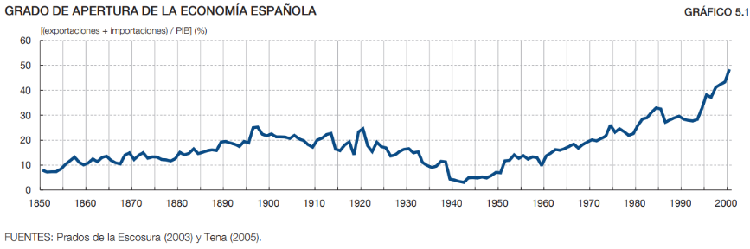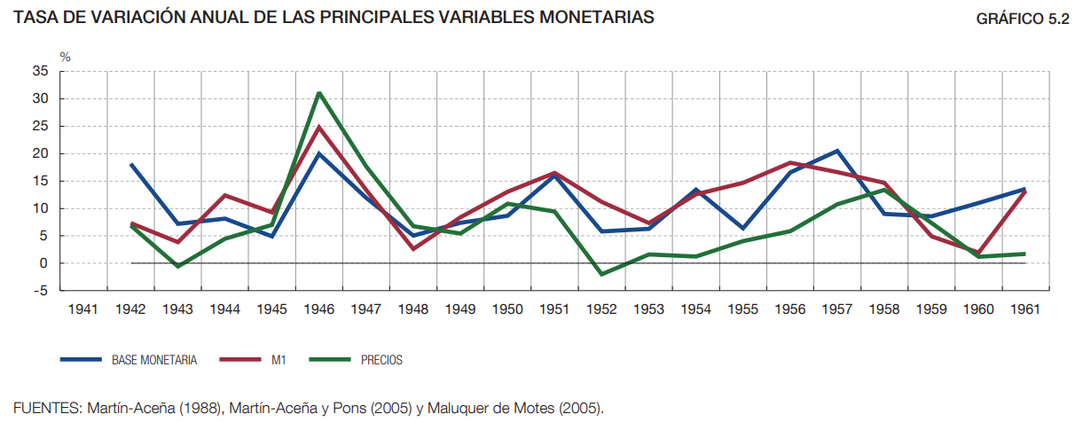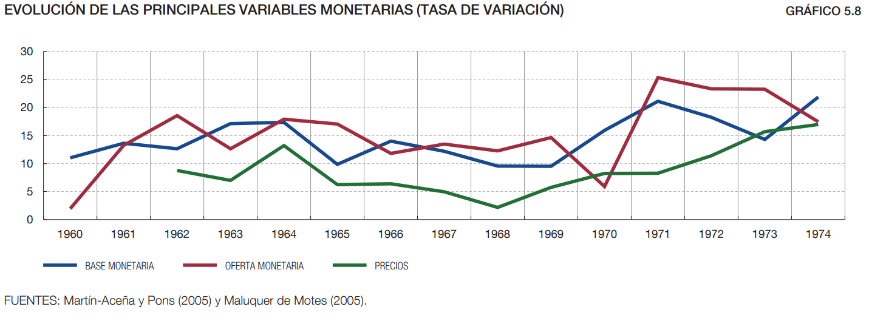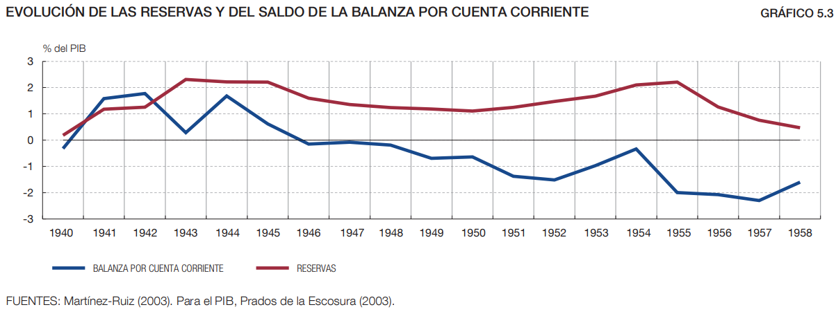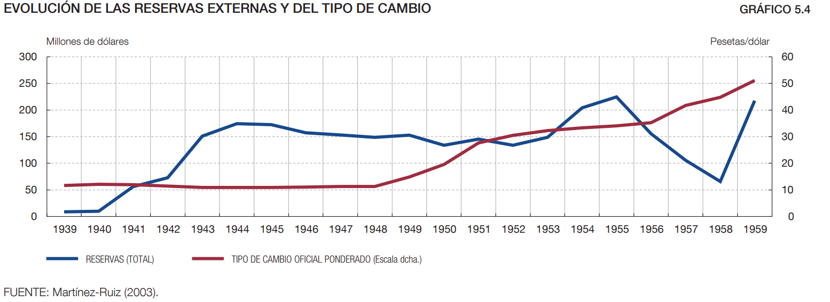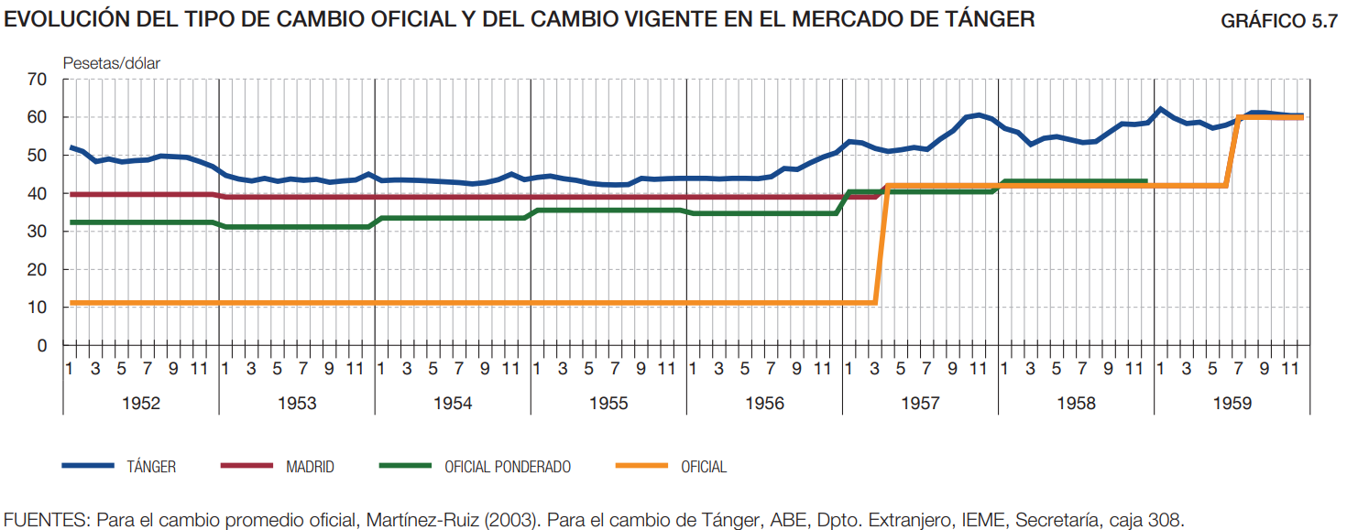
Fuente: https://www.bde.es/f/webbde/SES/Secciones/Publicaciones/PublicacionesSeriadas/EstudiosHistoriaEconomica/Fic/roja66.pdf

Su planteamiento especializado es la perspectiva a muy largo plazo, que permite comprender las grandes transformaciones en la organización económica de las sociedades humanas. Por tanto, la historia económica no se ocupa sólo de los últimos años o décadas, sino también de los siglos y milenios previos. Como en el muy largo plazo no hay nada que permanezca invariable, la historia económica analiza no sólo las magnitudes económicas, sino todas las variables que pueden influir en la supervivencia y el progreso de la especie humana: desde las cuestiones genéticas hasta los cambios climáticos y las catástrofes de la naturaleza, pasando por las instituciones, los conflictos sociales, las guerras y revoluciones políticas, que son como terremotos para la actividad económica.
Keynes dijo que para aprender economía había que estudiar el manual de Alfred Marshall y leer con regularidad un diario económico. En efecto, no sólo hay que recomendar estudiar manuales, sino también leer prensa económica. Pues bien, cualquiera que lea periódicos económicos, sabrá que los economistas recurren de forma permanente a la historia para interpretar la realidad económica actual. Aparentemente no hay más remedio porque la historia es la única fuente de conocimiento empírico. Hasta para entender la prensa económica son precisos ciertos conocimientos de Historia económica y, desde luego, Historia del pensamiento económico.
https://www.funcas.es/wp-content/uploads/2022/10/Capitulo-8_El-sector-servicios.pdf
https://elpais.com/ideas/2023-10-18/por-que-churchill-apoyo-el-franquismo.html
Dio pie a una situación de estraperlo: Comercio ilegal (mercado negro) artículos intervenidos por el Estado o sujetos a racionamiento (decretado por el régimen franquista desde 1939 hasta 1952). 
Leyes industriales de 1939: - Ley de fomento de la industria nacional: Declara ciertas industrias como “de interés nacional”, concediéndoles todo tipo de beneficios. - Ley de ordenación de la industria nacional: El Ministerio de Industria debe autorizar las instalaciones, ampliaciones y traslados de fábricas.
Llamado así por constituir una época intermedia entre el estancamiento de los «autárquicos» años 1940 y la «desarrollista» de los años 1960, y que también ha sido caracterizada como la época del «esplendor del nacional-catolicismo».
En realidad, 1974 también muestra tasas de crecimiento del PIB real positivas, pero en 1973 ya comienza la desaceleración que luego pasará a ser recesión.
Asimismo, se busca favorecer el desarrollo de ciertas regiones deseables (p.ej. Huelva y Burgos).
Manuel Jesús González fue Economista del Estado.

